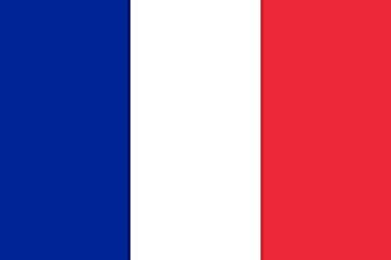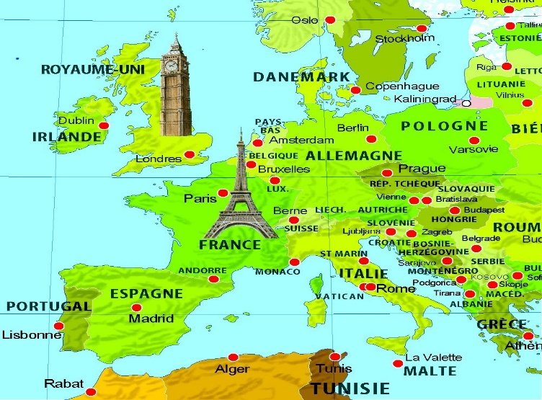 Pays
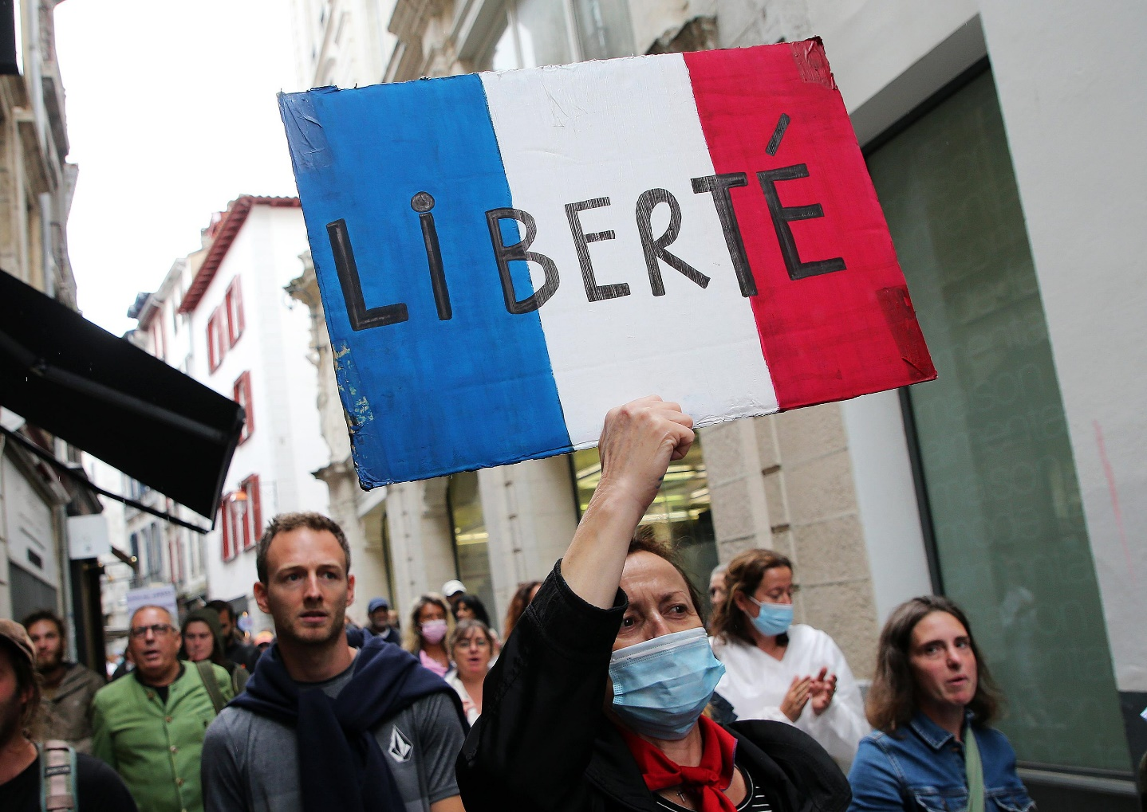

France

enfants hors de l'école primaire de France
ENFANTS HORS DE L’ÉCOLE PRIMAIRE DE France
Années | Nombres
2012 | 43929
2013 | 44390
2014 | 43053
2015 | 42401
2016 | 37422

pays | 2012 | 2013 | 2014 | 2015 | 2016 | 2017
france | 43929 | 44390 | 43053 | 42401 | 37422
Enfants hors de l’école primaire de France

`

